**SEÑORES**

**PROCURADURIA GENERAL DE LA NACION**

**PROCURADURIA REGIONAL DEL VALLE**

**E.S.D**

**SEÑORES**

**XXXXXXXXXXXXXXXXXXX**

**XXXXXXXXXXXXXXXXXXXXXX**

**E.S.D**

**(…)**

**Indique la que gestión que va a realizar**

**REF: Veeduría ciudadana sobre la cabalgata en el marco de la feria de exposición nacional agropecuaria 69 años de Guadalajara de Buga.**

**NOTA:** Las veedurías ciudadanas se realizan con el fin de vigilar y ejercer control sobre la gestión pública o privada respecto al cumplimiento de la normatividad de bienestar y protección de los animales. Estas, permiten democratizar la administración pública y fortalecer los procesos de participación en la toma de decisiones, en el seguimiento y control de proyectos de inversión y en la gestión de asuntos de interés. Este mecanismo democrático, esta reglamentado por la Ley 850 de 2003, sin embargo, en materia animal el artículo 59 del Estatuto de Protección Animal faculta a las sociedades protectoras a realizar vigilancia y control a lugares, eventos o instituciones donde haya manejo de animales, con el fin de comprobar el cumplimiento de la ley y para instaurar ante la autoridad competente la denuncia respectiva cuando hubiere lugar a ello.

**¿Usted a quién debe entregar el informe? El informe de veeduría ciudadana se envía a los organismos de control entiéndase, La Defensoría del Pueblo, La Contraloría General de la Republica, Ministerio Publico, Procuraduría General de la Nación, con el fin de que se**

**INDIQUE DE QUE TRATA LA VEEDURIA, POR EJEMPLO**

**VEEDURÍA**

**SOBRE LA CABALGATA EN EL MARCO DE LA FERIA DE EXPOSICIÓN NACIONAL AGROPECUARIA 69 AÑOS DE GUADALAJARA DE BUGA**

**Aquí describa el objeto de la veeduría para realizar control.**

**Debe indicar cual es el objeto de control social. En el caso del ejemplo de la veeduría de la cabalgata es vigilar el cumplimiento de la normatividad de protección animal en el desarrollo del evento masivo por parte de la entidad territorial, la empresa privada que organiza el evento y las personas que participan en el.**

1. **INTRODUCCIÓN**

Explicar el problema. Cuál es el objetivo de la veeduría.

**EJEMPLO:**

En el marco de la cabalgata que dio apertura a la Feria de Exposición Nacional Agropecuaria 69 años, se evidenció cómo la sociedad aún se mantiene ligada a un sistema de valores que justifica y valida la humillación y sumisión de los animales como objetos para la diversión humana, en eventos que promulgan la cultura local y el encuentro familiar, atado este, a su vez, a un símbolo arcaico -el caballo como símbolo de poder-, propio de una época premoderna.

Nuestro objetivo es demostrar a través de esta veeduría ciudadana, que es imposible garantizar en su totalidad el cuidado y protección por parte de la Policía Nacional, dependencias de la administración municipal y organizadores del evento, de los equinos, niños, niñas, mujeres embarazadas y personas de la tercera edad.

El registro de evidencias recogido por la veeduría, demuestran que este es un evento que dejó de ser una representación cultural de lo que somos y tenemos como valores los vallecaucanos, para convertirse en sinónimo de desorden, caos vehicular, violencia y crueldad animal.

(…)

1. **METODOLOGIA Y RECOPILACION DE LA INFORMACION**

**En este ítem, debe explicar cuál fue la metodología que utilizó para recopilar la información en el desarrollo de la veeduría ciudadana. Igualmente, puede realizar una breve descripción y/o caracterización del grupo que realizo la veeduría.**

**EJEMPLO:**

En esta veeduría ciudadana, participaron alrededor de 60 personas de diferentes organizaciones y fundaciones de protección animal ASPAB, Juventud Despierta, Fundamoranimal, animalistas independientes, veterinarios y veterinarias dispuestos para el evento por la Alcaldía de Buga y los organizadores de la Cabalgata.

Los participantes de la veeduría ciudadanía asistieron al evento masivo de la cabalgata, en la cual realizaron registros fotográficos y audiovisuales de las infracciones de convivencia ciudadana, es decir las de la Ley 1801 de 2016 y de las relativas al maltrato animal la Ley 1774 de 2016 y la Ley 84 de 1989. Es importante mencionar que para tener una mejor participación de los y las integrantes en la veeduría, se estableció por parte de la curul animalista en la Asamblea Departamental del Valle del Cauca, un protocolo que permitió que las personas pudieran saber de qué manera reportar los casos, cuáles eran las prohibiciones, tanto en el Decreto que permitía la realización de la cabalgata, como en el reglamento interno de la misma. También en este protocolo se explicita cuáles son los principales elementos de la normatividad sobre protección animal.

(…)

1. **RESULTADOS DE LA INVESTIGACION**

**Analice los resultados que arrojo la veeduría y contraste con el incumplimiento de la ley y las instituciones u organismos que hicieron caso omiso de la normatividad de protección animal.**

**EJEMPLO:**

En total se reportaron 118 hechos distintos, de los cuales se enviaba foto o video y una anotación de la irregularidad presentada, de acuerdo al protocolo establecido para la veeduría. Quien recolectó la información de los grupos de WhatsApp iba determinando sobre cada uno de los reportes, el tipo de inconsistencia y la hora aproximada, dado que son estos elementos de rigurosidad lo que permite anotar que efectivamente se cometieron más de 118 irregularidades.

**Puede organizarlo de la manera como considere.**

**EJEMPLO**

**De la experiencia de la veeduría ciudadana en la cabalgata, se tiene que: (mencione las irregularidades evidenciadas)**

* Falta de cumplimiento de los horarios para el ingreso y salida de caballistas, así como de los camiones que ingresan al desembarcadero generan congestión y caos vehicular.
* El cambio inesperado de la ruta programada por el organizador del evento dispersó a los caballistas en las calles del municipio.
* La ausencia de vallas de seguridad para los espectadores que observan la cabalgata pone en riesgo la vida de las personas que asisten.
* La ausencia de vallas de seguridad que controlen la entrada y salida de equinos hace que se mezclen vehículos automotores, personas y caballos poniendo en peligro la vida e integridad física de los equinos y de las personas que se encuentran en el evento.

(…)

**En el desarrollo del Ítem puede ilustrarlo con las normas no obedecidas y relacionarla con fotografías que den ejemplo del incumplimiento de la ley. Por ejemplo. Igualmente puede realizar cuadros de apoyo con el fin de recopilar la información sustraída en el ejercicio de la veeduría.**

**EJEMPLO**

**INFRACCIONES SOBRE PROTECCIÓN ANIMAL**

**Ley 1774 del 2016 “POR MEDIO DE LA CUAL SE MODIFICAN EL CÓDIGO CIVIL, LA LEY 84 DE 1989, EL CÓDIGO PENAL, EL CÓDIGO DE PROCEDIMIENTO PENAL Y SE DICTAN OTRAS DISPOSICIONES”**

**Infracciones al articulo 4 de la ley 1774 de 2016**

**Equino con signos de deshidratación propenso al infarto**

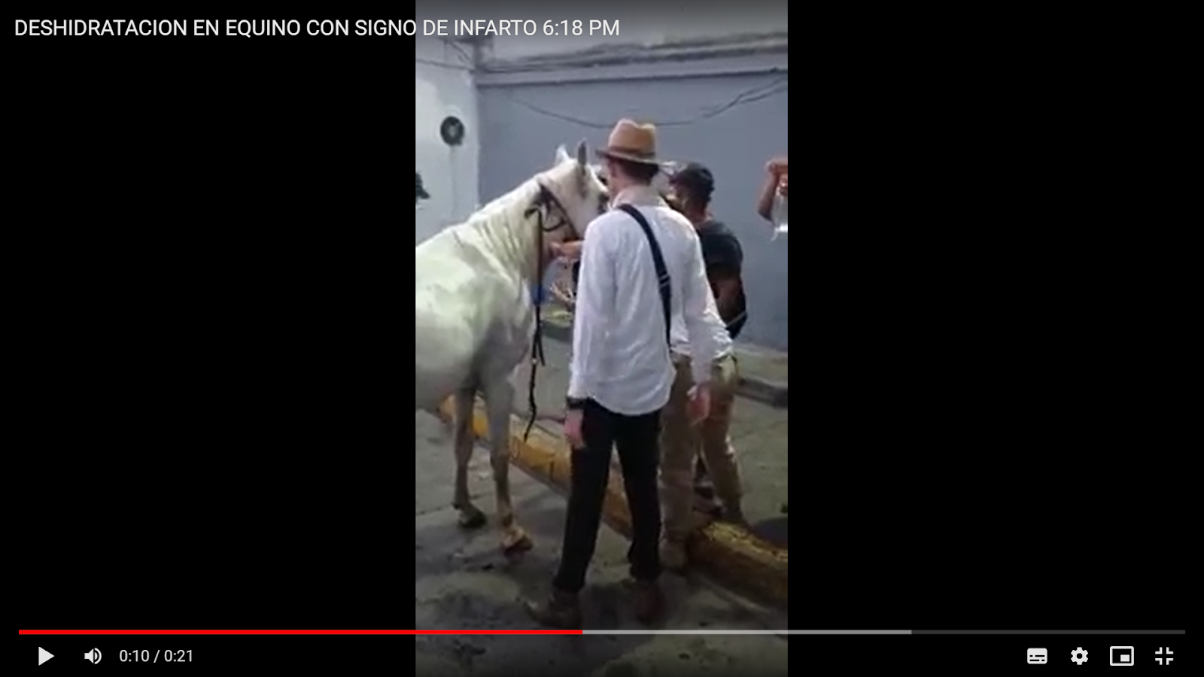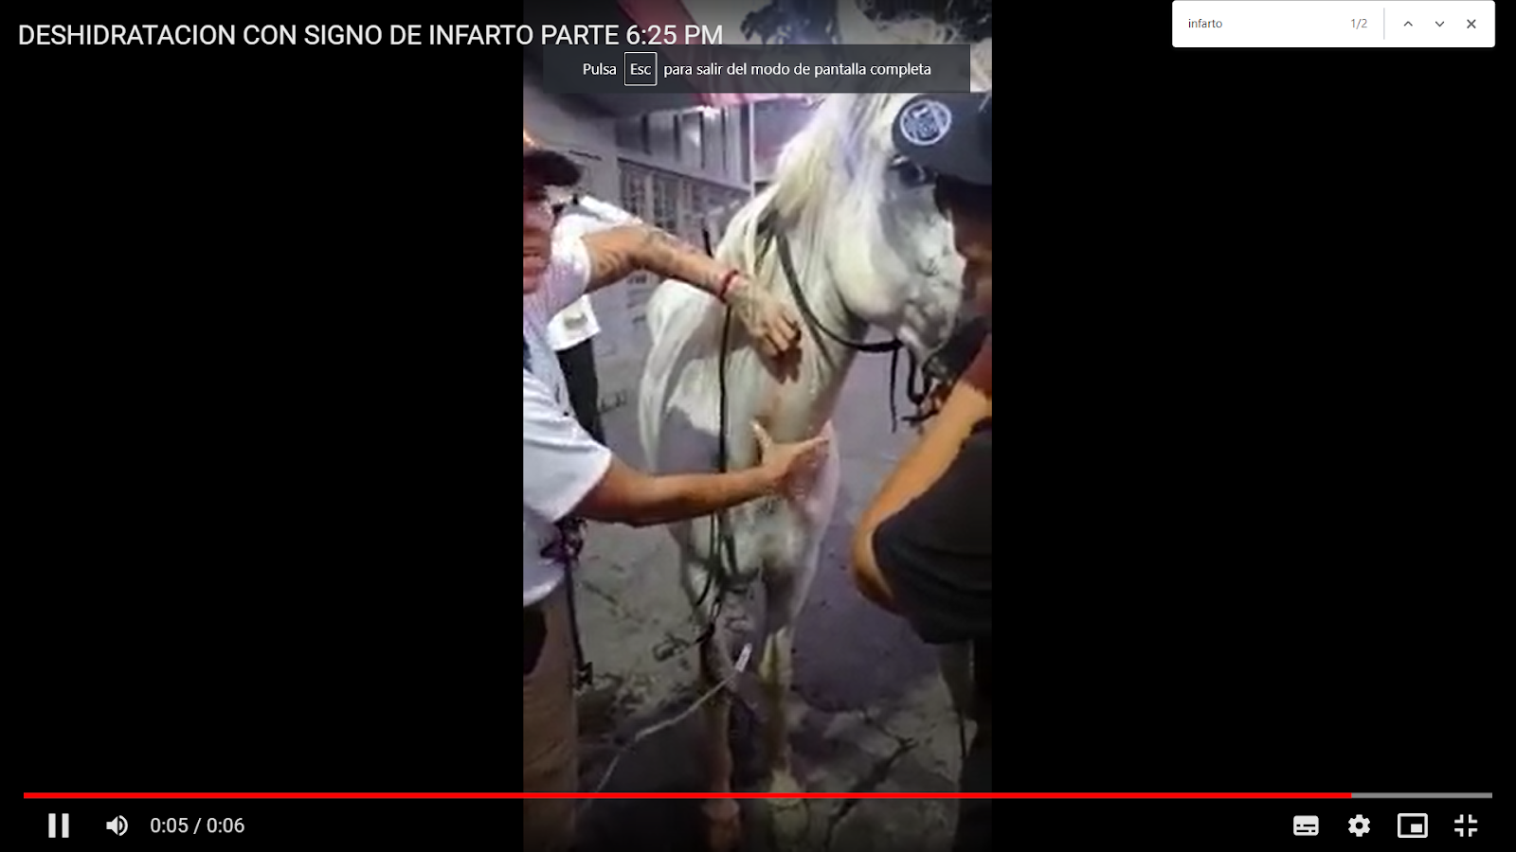

1. **CONCLUSIONES**

Resalte lo elementos mas importantes que se evidenciaron en el desarrollo de las actividades de vigilancia y termine con unas recomendaciones exponiendo posibles soluciones**.**

**EJEMPLO:**

Es deseable avanzar entonces en el reemplazo de las cabalgatas como eventos centrales de las ferias municipales obteniendo así mayores beneficios tanto para los animales como para la economía alrededor de los mismos, como lo demuestra el caso de Cali, o generar acciones de regulación estricta como lo hizo Palmira bajo el Decreto No. 039 DE 2022 “POR MEDIO DEL CUAL SE REGULA LA REALIZACIÓN DE CABALGATAS Y EL TRÁFICO DE SEMOVIENTES EN EL MUNICIPIO PALMIRA”, que tiene por objeto “regular la realización de cabalgatas y el tránsito de binomios en el Municipio Palmira” y “prohíbe la realización de cabalgatas y la circulación de binomios en zona urbana del Municipio Palmira, así como en los parques, plazas y calles principales de los corregimientos ubicados en la zona rural del municipio”.

1. **PETICION**

Solicitud dirigida a los organismos de control para que inicien el proceso correspondiente e investiguen y sanciones disciplinariamente a los responsables.

Solicito a la Procuraduría Regional que por ser de su competencia constitucional y legal inicie un proceso disciplinario y realice indagación previa, de conformidad con el artículo 34 de la Ley 2094 del 2021 llevando a cabo las investigaciones pertinentes con el fin de determinar los funcionarios encargados del evento y de los organizadores privados no dieron cumplimiento e hicieron que no se cumplieran los deberes contenidos en la Constitución, los tratados de Derecho Internacional Humanitario, los demás ratificados por el Congreso, las leyes, los decretos, las ordenanzas, los acuerdos distritales y municipales, las decisiones judiciales y disciplinarias y las órdenes superiores emitidas por funcionario competente en el marco de la realización del evento Gran Cabalgata Versión 65 en la ciudad de Buga del día 15 de julio de 2022 y se imparten las sanciones consagradas en la ley.